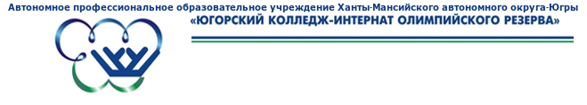
ПРИКАЗ
От «__28__» февраля_2017_ г. № ___127____-од

Об утверждении Правил приема в Автономное профессиональное образовательное учреждение Ханты-Мансийского автономного округа-Югры "Югорский колледж-интернат олимпийского резерва" на период обучения в 2017/2018 учебном году

В соответствии с Федеральным законом «Об образовании в Российской Федерации» от 21 декабря 2012г., Типовым положением об учреждении среднего профессионального образования, утвержденным Постановлением Правительства РФ от 18.07.2008 № 543 соответственно, приказом Министерства образования и науки Российской Федерации от 23 января 2014г. №36 «Об утверждении Порядка приема на обучение по образовательным программам среднего профессионального образования», приказом Министерства образования и науки Российской Федерации от 22 января 2014 г. N 32 "Об утверждении Порядка приема граждан на обучение по образовательным программам начального общего, основного общего и среднего общего образования" (зарегистрирован в Минюсте РФ 2 апреля 2014 г., регистрационный N 31800), Уставом образовательной организации, иными нормативными документами РФ и автономного округа, регламентирующими деятельность образовательного учреждения в части порядка приема на обучение по программам основного общего, среднего общего, среднего профессионального образования, протоколом Педагогического совета от 21 февраля 2017г.,
ПРИКАЗЫВАЮ:
- Приемной комиссии в 2017 году руководствоваться настоящими Правилами приема в Автономное профессиональное образовательное учреждение Ханты-Мансийского автономного округа-Югры «Югорский колледж-интернат олимпийского резерва» (далее–Правила приема) на период обучения в 2017/2018 учебном году по программам среднего профессионального образования специальности 49.02.01 «Физическая культура», основного общего и среднего общего образования Приложение1).
- Отделу по спортивной подготовке (Е.Г.Гирьятович) в срок до 1 апреля 2017 года сформировать график просмотровых сборов для спортсменов, кандидатов на поступление в колледж, разработать материалы для прохождения поступающими вступительных испытаний в форме тестирования общефизической подготовки.
- Отделу кадрового и правового обеспечения (О.А.Фоминой) обеспечить ознакомление с настоящим приказом специалистов образовательной организации под роспись.
- Контроль за исполнением настоящего приказа оставляю за собой.

Директор В.В.Малышкин
С приказом ознакомлены:
Первый заместитель А.Н.Карплюков
Заместитель Л.Н.Керимуллова
Начальник отдела Е.Г. Гирьятович
Начальник отдела А.Г.Соколов

